**Fish in the wild**

**Duminică Ionel-Sergiu**

**Grupa 1206A**

**Anul academic: 2020-2021**

1. **Povestea jocului:**

Jocul „Fish in the Wild” îl are ca protagonist pe peștișorul Billy, peștișor ce a fost aruncat de către stăpânii lui în oceanul Pacific. Fiind un pește ce a trăit 1 an doar în acvariul lui și a primit mâncare fără a o vâna, el nu știe să se descurce în largul oceanului, unde mai trăiesc și alți pești, unii mai mici, pe care îi poate mânca, alții mai mari, de care trebuie să învețe să se ferească pentru a supraviețui. Billy are nevoie să se familiarizeze cu noul mediu în care trebuie să se întrețină singur, un mediu foarte periculos și acest lucru îl înspăimântă, dar trebuie să se lupte pentru viața lui. Odată ce reușește să se hrănească îndeajuns de mult, acesta crește și poate ajunge să mănânce orice alt pește din ocean, prinzând totodată încredere în el și în abilitățile pe care le-a dobândit de-a lungul timpului.

1. **Prezentarea jocului:**

Jocul este singleplayer și se bazează pe lupta lui Billy pentru viață, jucătorul fiind nevoit să îl direcționeze pe acesta pe drumul cel bun, învățând să se descurce în ocean. Jucătorul trebuie să controleze acest peștișor și să aleagă ce mănâncă și ce nu din tot ce se află sub apă. După ce a reușit să crească, adică după ce a mâncat mai mult de 20 pești, jucătorul poate trece la următorul nivel, ce presupune o provocare mai mare: trebuie să manance 35 de pesti.

1. **Regulile jocului:**

Billy are voie să vâneze pești doar mai mici decât el sau cel mult de aceeași talie, și trebuie să se ferească de stelele de mare ce se află în ocean, acest fapt necesitând precauție din partea jucătorului. Scopul jocului fiind ca acest pește să crească cât mai mare și să își asigure o viață cât mai liniștită, jucătorul este nevoit să avanseze de la nivel la nivel mâncând din ce în ce mai mult si ferindu-se la fel de mult de otravă. Pentru a trece de primul nivel, Billy trebuie să vâneze cel puțin 20 pești; pentru a trece de al doilea nivel, acesta trebuie să vâneze cel puțin 35 pești, iar la nivelul 3 acesta trebuie să se ferească timp de 30 secunde de caracatițe.

1. **Personajele jocului:**

Billy este protagonistul jocului, peștele nefericit ce vrea să se adapteze la noua viață pe care nu și-a dorit-o.



1. **Tabla de joc:**

Tabla de joc este alcătuită din nisip, alge, pietre (în general lucruri ce se găsesc pe fundul oceanului), jucătorul având acces pe întreaga hartă. Pentru fiecare nivel, peștișorul Billy se află în altă parte a oceanului, acest joc presupunând 3 hărți. Toate cele 3 table de joc au vedere din lateral, pentru o mai bună dispunere a peștilor. Rezoluția acestora va fi de 800x600, iar ca și componente pasive vor exista ori o ancoră, ori alge pe care Billy va trebui să le ocolească.

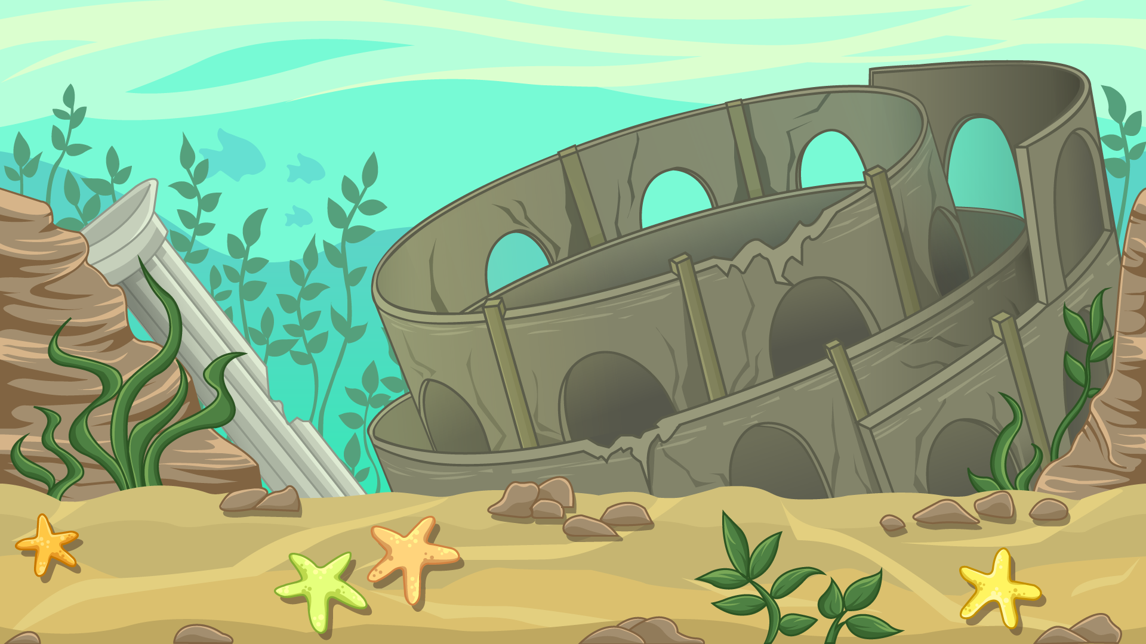

1. **Game sprites:**



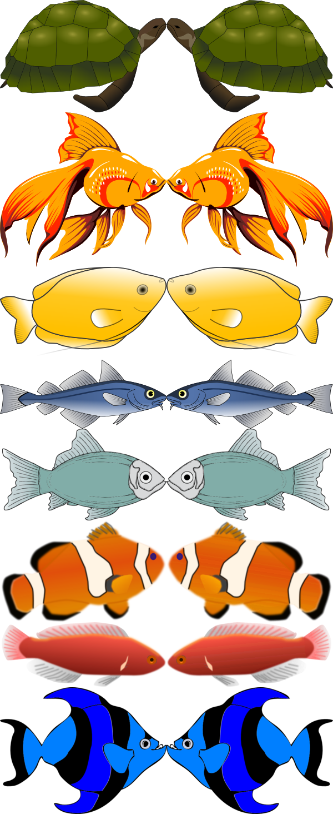

1. **Mecanica jocului:**

|  |  |
| --- | --- |
| **Acțiune** | **Control key** |
| Pentru a înota în sus | UP Arrow |
| Pentru a înota în stânga | LEFT Arrow |
| Pentru a înota în dreapta | RIGHT Arrow |
| Pentru a înota în jos | DOWN Arrow |

1. **Prezentarea nivelurilor**

Harta pentru primul și cel mai ușor nivel este disponibilă la punctul 5 din acest document. În această etapă a jocului e necesar ca peștele să mănânce cel puțin 20 alți pești, iar pentru nivelul 2, respectiv nivelul 3 hărțile sunt următoarele:

La nivelul 2, jucătorul este nevoit să îl ajute pe Billy să mănânce cel puțin 35 de pești mai mici sau de aceeași talie cu acesta.

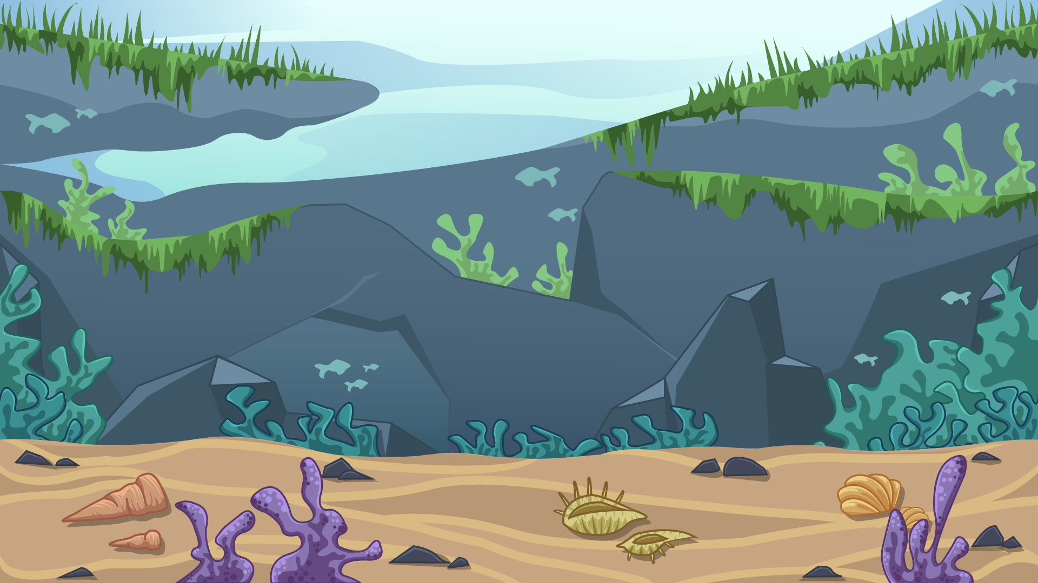

La nivelul 3, peștișorul protagonist trebuie să reziste timp de 30 de secunde în prezența caracatițelor (care sunt otrăvite).

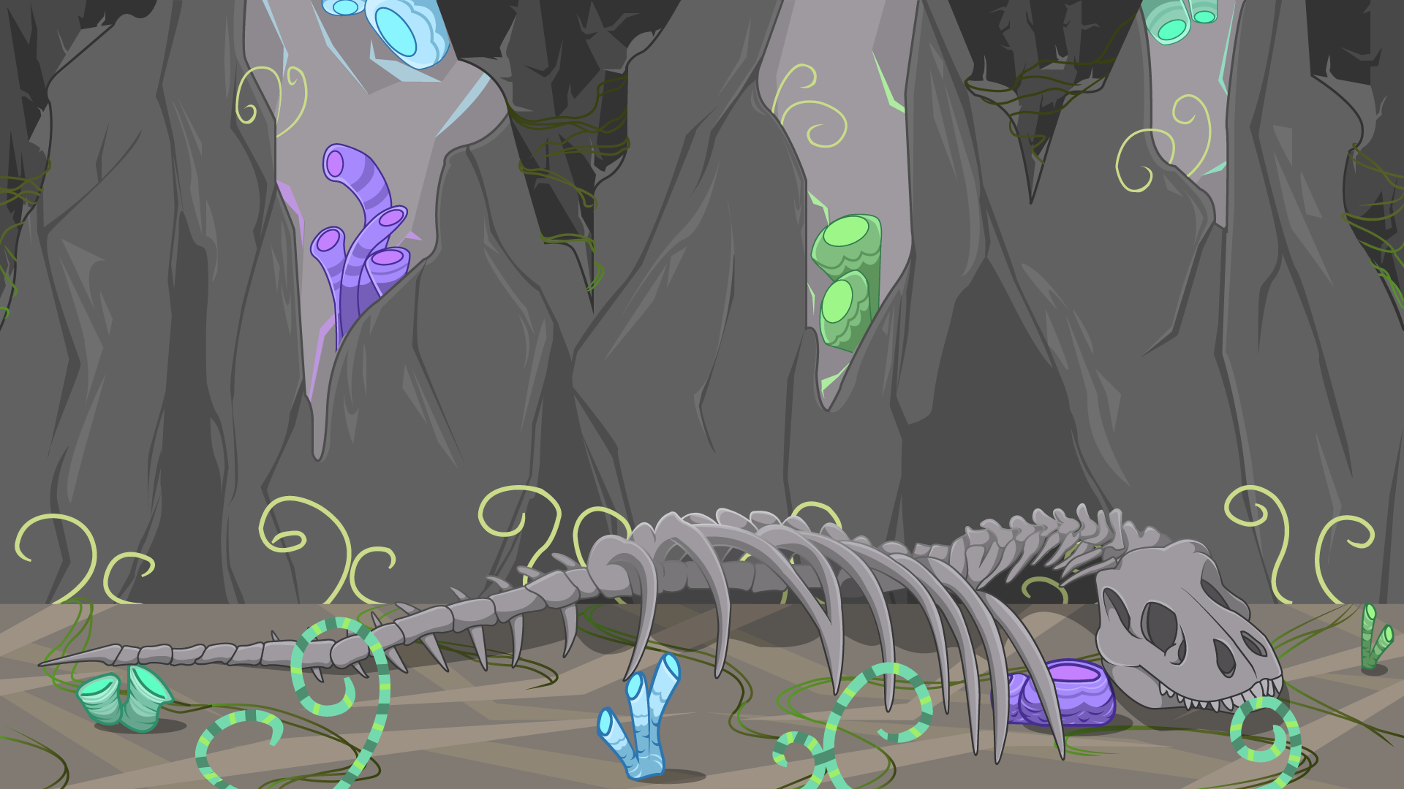

1. **Prezentarea meniului**

Meniul jocului va apărea la începutul acestuia. Odată ajuns în acest meniu, jucătorul va putea alege dintre următoarele opțiuni: start (pentru a începe jocul), settings (pentru a seta volumul jocului și altele), help (pentru a primi informații referitoare la

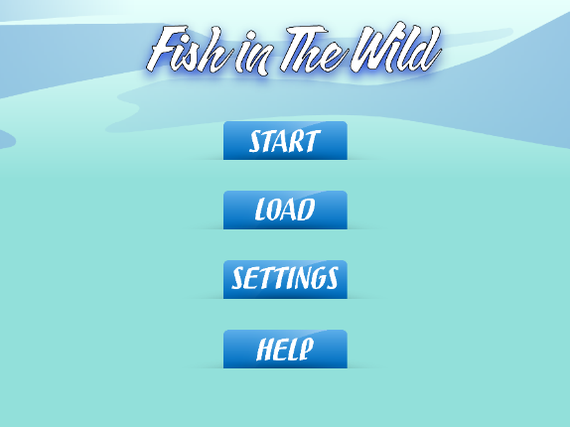modul de joc și control keys-urile).

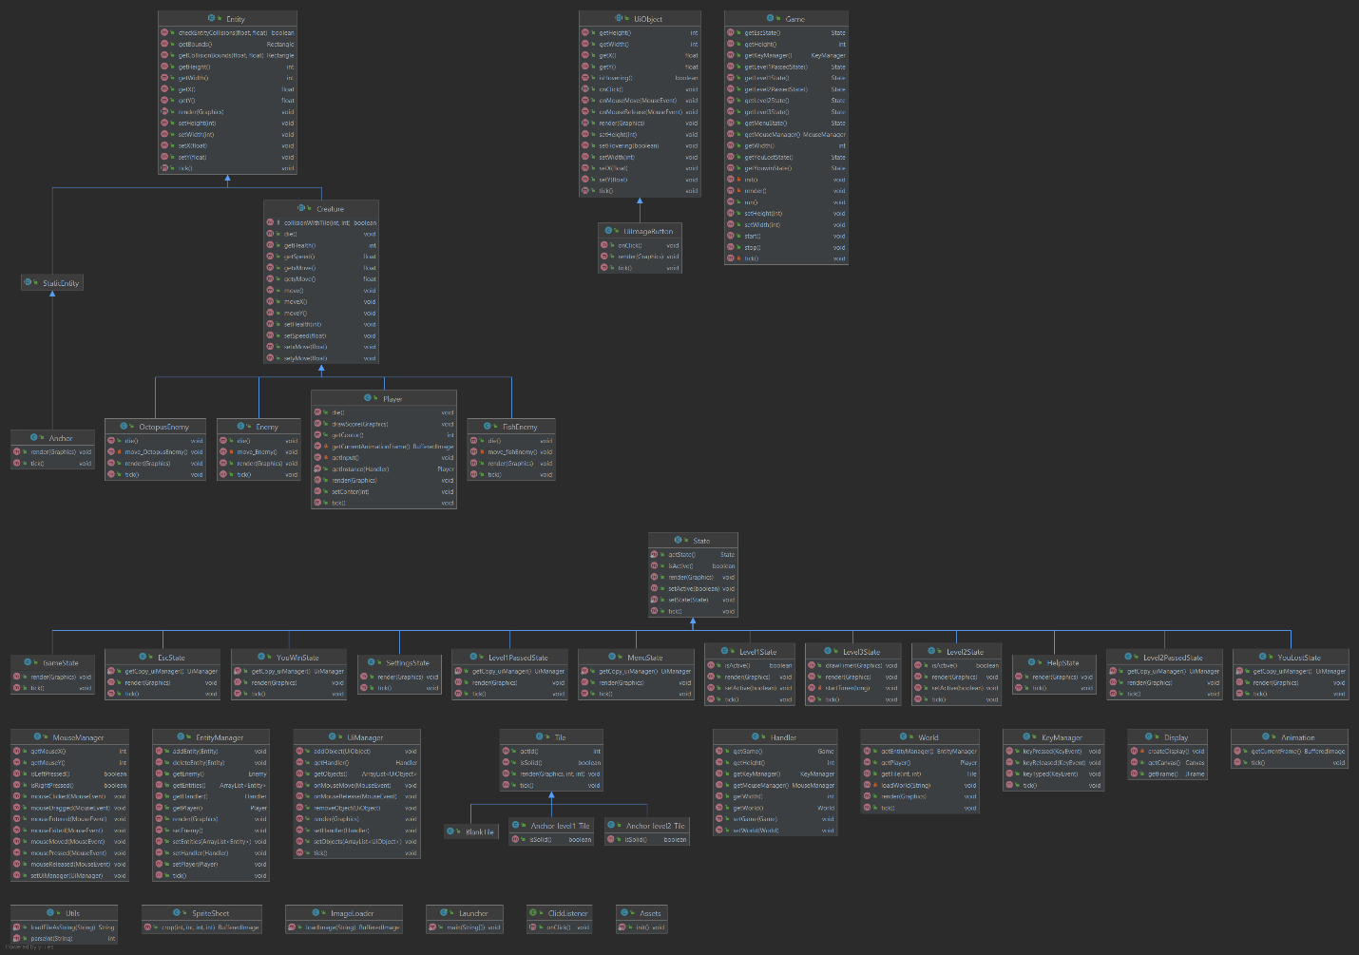**Diagrama de clase:**